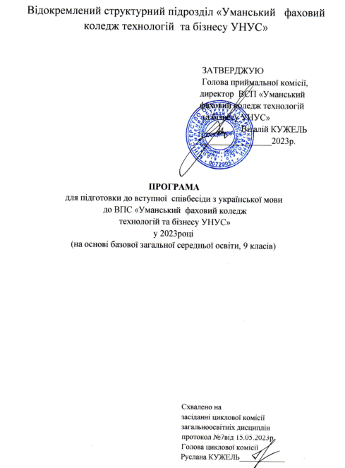

ЗМІСТ

1. Пояснювальна записка до програми вступних випробувань.
2. Програма вступних випробувань
3. Рекомендована література
4. Критерії оцінювання

1. Пояснювальна записка до програми вступних випробувань з
предмета «Українська мова» для вступників відокремленого структурного підрозділу «Уманський фаховий коледж технологій та бізнесу УНУС» на основі базової загальної середньої освіти

Мова належить до найважливіших ознак людини. Вона є засобом і матеріалом формування й становлення особистості людини, її інтелекту, волі, почуттів та формою буття. Мова – це безперервний процес пізнання світу, його освоєння людиною. Вона є засобом спілкування між людьми, передачі власного досвіду іншим і збагачення досвідом інших.
Українська мова є державною мовою України. Це передбачає її пріоритетне використання в усіх сферах суспільного життя. Оволодіння українською мовою сприяє залученню до надбань культури українського народу, виробляє почуття впевненості у власних силах, допомагає свідомо мотивувати вибір майбутньої професії. Досконале володіння державною мовою - важлива умова формування особистості майбутнього фахівця, становлення його високодуховного, національно зорієнтованого світогляду як запоруки професійної кар’єри, передумови формування фахової компетенції. Найважливішим завданням освіти в Україні на
сучасному етапі є прилучення молоді до національної культури на основі рідної мови.
Програму вступного випробування з української мови у вигляді співбесіди складено на підставі чинних програм з української мови для 5-9 класів (наказ Міністерства освіти і науки України від 07.06.2017 № 804)
Учасники вступних випробувань повинні знати та вміти:
- правильно писати слова з вивченими орфограмами;
- знаходити й виправляти орфографічні помилки;
- визначати в словах усі види приголосних звуків;
- визначати звукове значення букв у слові;
- визначати спосіб творення слів;
- знати лексикологію української мови: розрізняти синоніми, омоніми,
антоніми, пароніми, однозначні та багатозначні слова, пряме й переносне значення слів;
- розуміти і пояснювати образне значення фразеологізмів;
- застосовувати морфологічні норми української мови;
- вміти ставити розділові знаки за допомогою вивчених правил у простих та
складних реченнях;
- дотримуватися норм мовленнєвого етикету.

2. Програма вступної співбесіди з предмету «Українська мова»

Програма курсу «Українська мова» для проведення вступних випробувань (співбесід) для вступників відокремленого структурного підрозділу «Уманський фаховий коледж технологій та бізнесу УНУС» на основі базової загальної середньої освіти розроблено згідно з
Програмою з української мови для шкіл з українською мовою навчання (наказ Міністерства освіти і науки України від 07.06.2017 № 804) та на основі Державного стандарту базової середньої освіти.
Співбесіда передбачає виконання певних завдань, під час яких необхідно визначити:

- рівень базової та основної підготовки вступників (знання теоретичного
матеріалу з української мови, вміння розмежовувати частини мови, члени речення, визначати відмінності у вияві спільних граматичних категорій у різних частинах мови, особливості словозміни частин мови; вміння аналізувати структуру речень); ступінь готовності до майбутнього навчання;

- практичні навички синтаксичного, лексичного, фонетичного,
морфологічного розбору.

Мета програми – допомогти абітурієнтові зорієнтуватися під час підготовки до вступного випробування з української мови (співбесіда) у питаннях, які зазначені програмою.

Матеріал програми розподілений за такими розділами:

1. Фонетика і графіка. Орфоепія і орфографія
Правила вживання апострофа, м’якого знака. Подвоєння букв на позначення
подовжених м’яких приголосних та збігу однакових приголосних звуків. Написання слів іншомовного походження.

2. Будова слова, словотвір і орфографія
Вимова і написання префіксів з- (зі-), с-, роз-, без-, пре-, при-, прі-
Змінювання і творення слів. Основні способи словотворення в українській мові.
Зміни приголосних при творенні слів. Правопис складних складноскорочених слів.

3. Морфологія й орфографія
Правопис відмінкових закінчень іменників. Правопис найуживаніших суфіксів.
Велика буква у власних назвах. Правопис відмінкових закінчень і найуживаніших суфіксів прикметників. Написання складних прикметників. Правопис числівників,займенників, дієслів, прислівників, прийменників, дієприкметників, дієприслівників, часток і вигуків.

4. Синтаксис і пунктуація
Просте речення. Види речень за метою висловлювання: розповідні, питальні, спонукальні. Окличні речення. Члени речення (підмет і присудок; присудок простийі складений; додаток, означення, обставина) і способи їх вираження. Прикладка якрізновид означення. Порівняльний зворот. Розділові знаки в кінці речення. Тире міжпідметом і присудком. Розділові знаки при прикладках і порівняльних зворотах.
Речення двоскладні і односкладні. Різновиди односкладних речень. Повні і неповніречення. Тире в неповних реченнях. Однорідні члени речення. Узагальнююче словопри однорідних членах реченнях. Однорідні й неоднорідні означення. Розділові знаки при однорідних членах реченнях. Звертання і вставні слова (словосполучення, речення). Розділові знаки при них. Відокремлені другорядні члени речення (в тому
числі уточнюючі). Розділові знаки при відокремлених членах речення.

Складне речення, його типи. Складносурядне сполучникове речення.
Складнопідрядне речення з сполучниками і сполучними словами. Основні види підрядних речень.Складне речення з кількома підрядними. Розділові знаки в складносурядному і складнопідрядному реченнях. Безсполучникове складнеречення. Розділові знаки в безсполучниковому реченні. Складне речення з різними видами сполучникового і безсполучниковогозв’язку. Розділові знаки в ньому.
Пряма й непряма мова. Цитата. Діалог. Розділові знаки при прямій мові, цитаті, діалозі.

3. Рекомендована література
1. Данилевська О. Українська мова. Комплексне видання. ЗНО 2021. – К.: Літера ЛТД, 2020, - 368 ст.
2. Когут В.М. Український правопис 2019. Зміни та правила. – 2-ге видання,
доповнене та перероблене, Т.: Навчальна книга - Богдан, 2019, 32 ст.
3. Омельчук С.А. Практикум з правопису української мови. – К.: Грамота,
2019, - 65 ст.
4. Терещенко В.М. Українська мова та література. Навчально-практичний
довідник/В.М.Терещенко. – Х.: Торсінг плюс, 2012. – 384 с.
5. Українська мова: Заболотний В.В. та ін. Збірник підсумкових контрольних
робіт з української мови. 9 клас: Державна підсумкова атестація. – К.: Літера ЛТД, 2015.
6. Хворостяний І. Українська мова: лайфхаки – Х.: Ранок, 2018, -
288 ст.
7. Шевелєва Л.А. Українська мова. Новий збірник диктантів для 5 – 11
класів. – Х.: Ранок, 2016.
8. Шевчук С.В., Лобода Т.М. Практикум з української мови: модульний курс.
Навчальний посібник.- К: Вища школа, 2006. – 326 с.

4.Критерії оцінювання
Даний комплекс нормативних критеріїв містить у собі головні вимоги щодо
оцінки рівня базової підготовки вступників з предмета «Українська мова».
Оцінювання здійснюється за 200-бальною шкалою. Мінімальна кількість балів, яку необхідно набрати вступнику, щоб результат був задовільним – 120.
Рівні  навчальних  досягнень  вступників | Бали | Оцінка | Критерії оцінювання навчальних досягнень учнів
I. Початковий | 100 | 1 | Вступник виявив незнання або нерозуміння навчального матеріалу
I. Початковий | 100 | 2 | Вступник не відповів на більшу частину запитань
I. Початковий | 110 | 3 | Вступник не володіє мовознавчою термінологією. Допущені  помилки у визначенні понять, висвітленні основних положень,  які не виправлені після зауваження викладача
I. Середній | 120 | 4 | Вступник не впорався з питаннями, показав недостатню  сформованість лінгвістичних умінь та навичок.
I. Середній | 130 | 5 | Вступник допускає помилки у визначені понять, використанні  наукової термінології, які виправлені після кількох навідних  питань
I. Середній | 140 | 6 | Вступник недостатньо повно розкриває зміст питань, але показує їхні загальне розуміння.
II. Достатній | 150 | 7 | Вступник у викладі матеріалу допускає невеликі проґалини, які виправляє після навідних питань викладача
II. Достатній | 160 | 8 | Вступник допускає один-два недоліки при висвітлені основного змісту питань, які усунені після зауваження викладача
II. Достатній | 170 | 9 | Вступник допускає помилку або більше двох недоліків при висвітлені додаткових питань, які легко виправлені після зауваження викладача
III. Високий | 180 | 10 | Знання, вміння й навички вступника повністю відповідають вимогам програми, зокрема вступник у повному обсязі дає відповіді на питання, але допускає мінімальні неточності у  визначенні мовних понять.
III. Високий | 190 | 11 | Знання, вміння й навички вступника повністю відповідають вимогам програми, зокрема вступник безпомилково відповідає на усі визначені та додаткові питання, з легкістю демонструє  теоретичні знання на практиці
III. Високий | 200 | 12 | Знання, вміння й навички вступника повністю відповідаютьвимогам програми, зокрема вступник бездоганно відповідає на основні та додаткові питання, з легкістю демонструє теоретичні  знання на практиці, додаючи до відповіді коментарі, використання яких потребує глибокого вивчення матеріалу з використанням додаткової наукової літератури

